Relatório

José Maia da Silva Neto
Instituto Metrópole Digital
Universidade Federal do Rio Grande do Norte
Natal, RN

18 de Setembro, 2023

Resumo

Esse projeto visa implementar a multiplicação de matrizes utilizando abordagem sequencial, paralela com threads e paralela com processos. Além disso, é medido e analisado o desempenho dos programas.

Resultados

O cálculo da multiplicação de matrizes implementado nos 3 programas utiliza o algoritmo mais usual (ao contrário do algoritmo de Strassen para multiplicação de matrizes), cujo aninhamento de 3 laços gera um complexidade temporal Θ(nmp) para a multiplicação de uma matriz A de dimensões nxm por uma matriz B de dimensões nxp. Considerando que as duas matrizes sejam quadradas e de mesma ordem, temos que a complexidade temporal do algoritmo será Θ(n³). Em concordância com a complexidade temporal do algoritmo, os gráficos gerados a partir dos testes realizados possuem uma curva característica de funções da ordem de n³.
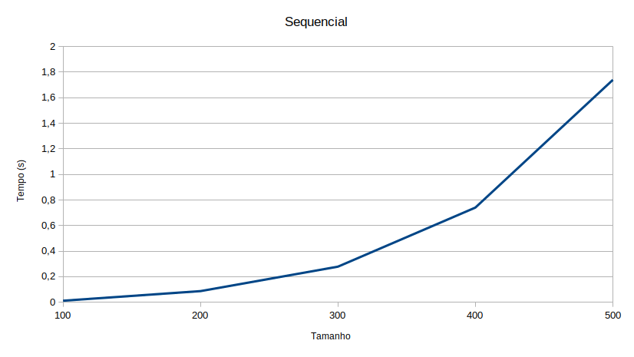

.

Os programas implementados utilizando multíplos processos e threads apresentaram um comportamento semelhante ao sequencial, no entanto, eles tiveram um desempenho pior. Os programas utilizaram o valor P, dado pela divisão da quantidade final de elementos (m1xn2) por 8, para calcular a quantidade de threads e processos. Para todos os tamanhos de entrada, o número de threads ou processos calculado foi 8, e isso explica o baixo desempenho, já que os testes foram rodados numa máquina com um processador de 2 núcleos, levando à uma perda de desempenho devido a mudança de contexto no pseudoparalelismo, em que um processo/thread espera para ser executado pela CPU, e essa troca de contexto gera um atraso, fazendo com que os programas paralelos sejam inferiores ao programa sequencial.

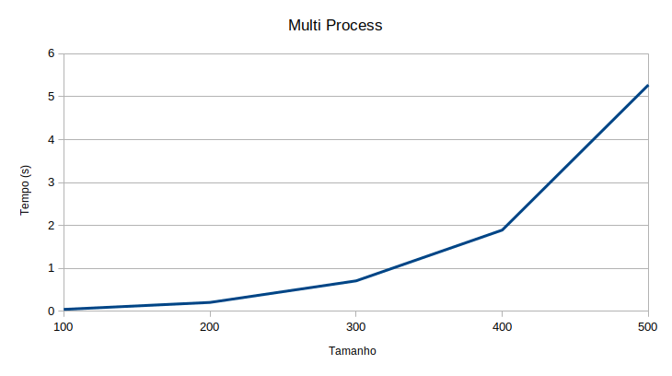
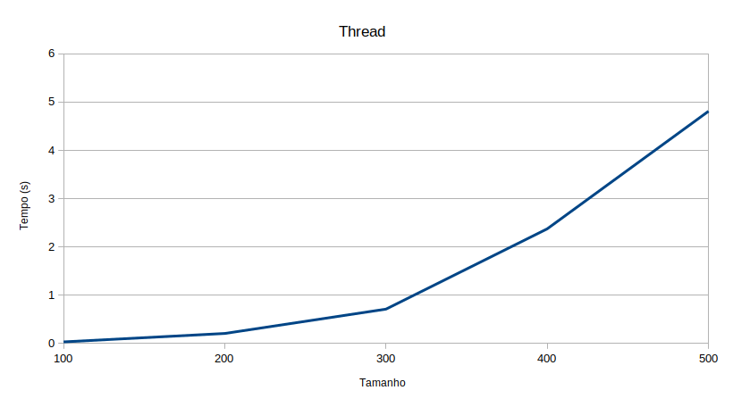

Para o segundo experimento, os gráficos indicaram uma melhora de desempenho com a variação do P em direção a um valor próximo do número de núcleos da máquina. De acordo com os testes rodados e daquilo que se esperaria para a máquina, o valor de P ideal seria 1280000, o que geraria 2 processos/threads, aproveitando apropriadamente a quantidade de núcleos da máquina.

